华南博物馆（2022年度）观众调查报告
博物馆作为一家致力于传承历史文化、弘扬艺术精神的重要场所，一直以来都备受关注。为了更好地了解观众需求，提升服务质量，我们对本年度的观众构成情况进行了详细说明：
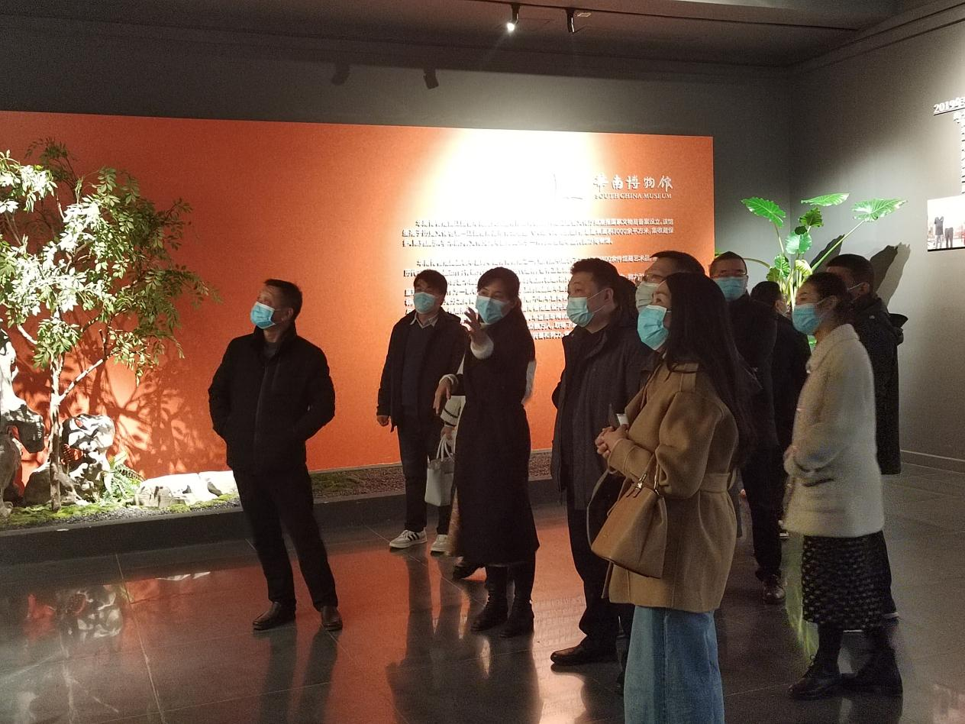

一、从观众参观目的分析
本年度博物馆观众参观目的主要分为以下几类：了解历史文化、欣赏艺术作品、进行学术研究。其中，了解历史文化和的观众比例较高，分别占据了40%的比例。来博物馆参观大多数人都是抱着了解历史的心态来的。进行欣赏艺术的观众各占据了30%的比例。体现了人们对美好事物的追求。学术研究的观众占据了30%的比例。这表明博物馆在满足公众对于历史文化、艺术欣赏和学术研究等方面的需求方面发挥了积极作用。
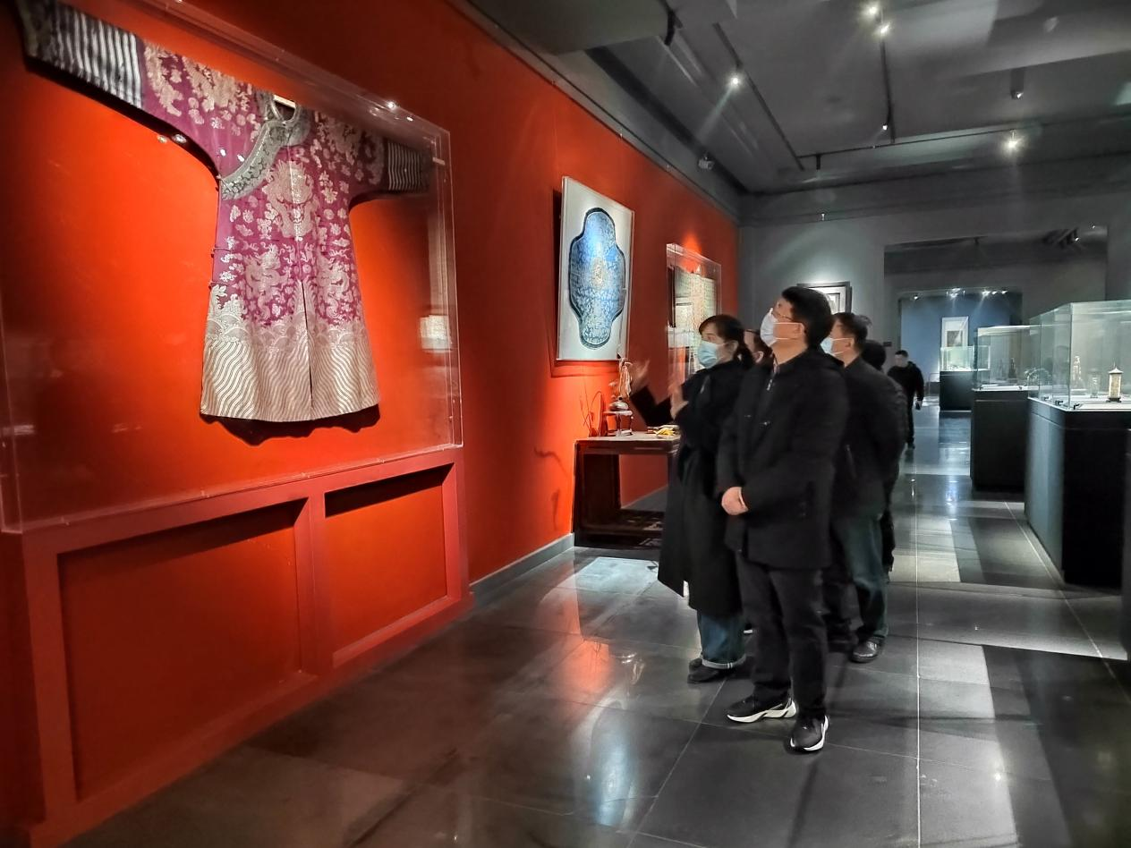
二、从观众参观时间分析
本年度博物馆观众参观时间主要分为以下几类：周末、工作日和法定节假日和其他特定时间。其中，法定节假日和周末是观众参观的主要时间段，占据了78%的比例。说明周末休息的年轻人很愿意参观博物馆增加眼界和娱乐休闲。工作日参观人数有所减少，占据了22%的比例，大部分是退休老年人及学龄前儿童。在每日时间段上，上午10：00-11：00和下午3：00-4：00人流量较多，游客多选择在这个时间段来到博物馆。
三、从观众地域分析
本年度博物馆观众地域构成主要分为本地观众和外地观众。本地观众主要来自本城市，占比达到93.7%；因疫情影响，外地观众参观占比较少，占比为6.3%。
